滇池学院理工学院
实验报告

课程名称 计算机组成原理
课程性质 专业必修
实验名称 汉明码仿真实验
实验时间 2026 年05月21日 第 12 节
年级 2024 专业班级 计算机科学与技术1班
姓名 唐明强 学 号 20242122002
评分
教师签名

一．实验目的
（1）理解汉明码的基本思路，编码规则与纠错原理，掌握奇偶校验在汉明码中的应用方式。
（2）熟练使用Multisim仿真软件，完成分汉明码编码电路，译码纠错电路的设计，搭建与调试。
（3）掌握4位数据位，3位校验位的汉明码编码流程，能够根据数据位计算校验位并生成完整汉明码。
二．实验要求
（1）读懂实验电路图，熟悉实验元器件的功能特性和使用方法。
（2）严格按照实验步骤，在Multisim中正确搭建汉明码编码和译码电路，合理设置电源，输入开关，显示模块等元器件参数。
（3）以学号最后一位为原始数据（0则按1处理），完成偶校验编码仿真；按给定接收码完成译码纠错与纠错，记录关键波形与输出结果。
（4）实验中遇到电路不工作，输出错误等问题时，独立分析故障原因，通过检查接线，校验位计算，逻辑门功能等方式排查并解决。
三.实验原理
汉明码是一种能够检测并纠正单一错误的编码方法。
编码：
组成汉明码的三要素：
(1.)预编码的二进制的位数，k为需增添的校验位，汉明码的组成需添加2^k>=n+k+1位检验位。
(2.)验位的位置为2^i(i=0.1.2.3….)
(3.)检验位的取值与该位所在的检验“小组”中承担的奇偶校验任务有关。
四．实验内容及步骤
1.编码
以学号最后一位作为要编码的信息（假如学号为1，则要编码的信息为0001，每一个十进制用4位二进制表示，注意：学号最后一位为0的，以1来做实验。），搭建实验电路图再得出汉明码（按偶校验）。
2.译码
已知接收到的汉明码为0110101（使用偶校验），用电路检验该汉明码是否有错，若有错如何纠正？
五．实验结果与分析
一、
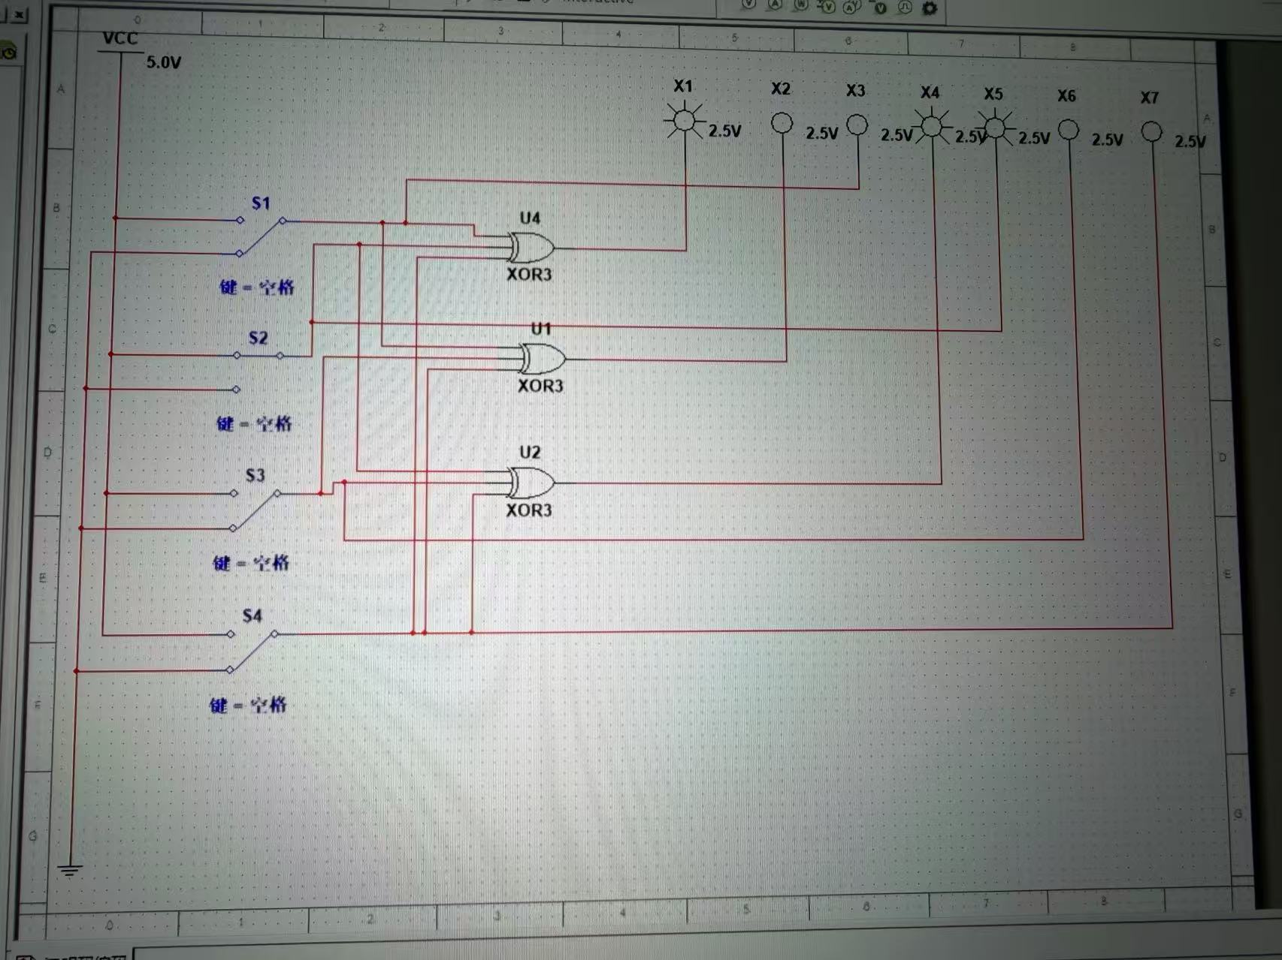
实验结果
编码信息为：0002

二．
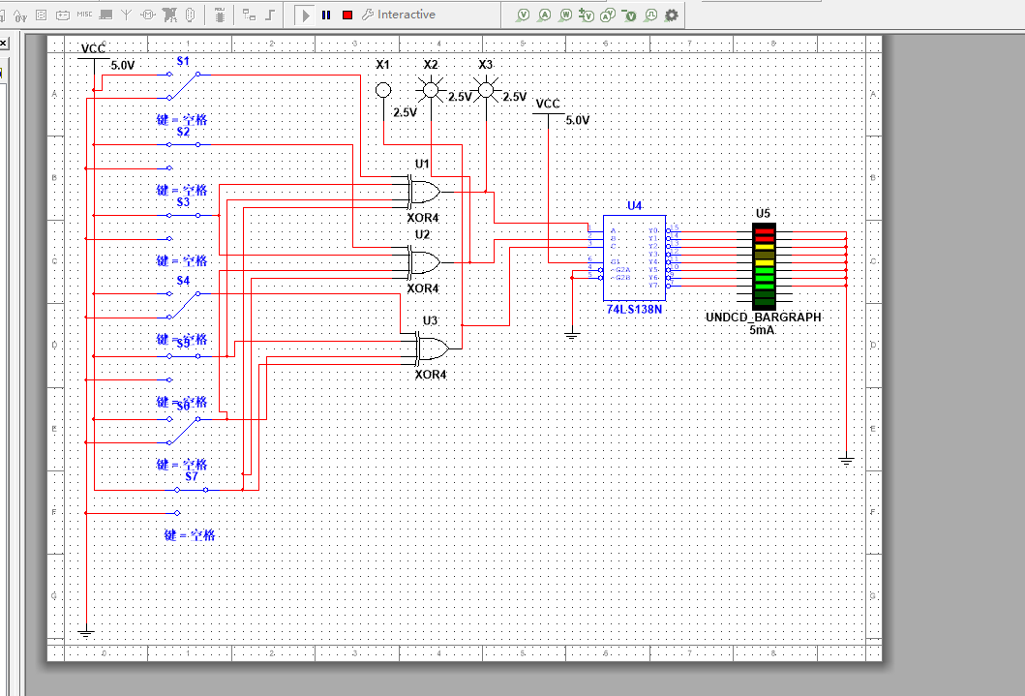
实验结果
实验结果显示该汉明码有错，错误在第3位，纠正后为0100101。

